令和７年度 一般会計 歳出 第７款３項３目老人福祉施設運営費 12節(14) 委託料
受付  番号 | 種 目 番 号 | 連絡先 | 委託担当  健康福祉局高齢施設課施設運営係 担当者名 長田 剛輝  電話 671-3923
設 計 書

１ 委託名 横浜市新橋ホーム厨房機器更新工事業務委託

２ 履行場所 泉区新橋町３（横浜市新橋ホーム）

３ 履行期間 ■期間 契約締結した日 から 令和８年３月３１日 まで
又は期限 □期限 年 月 日 まで

４ 契約区分 ■確定契約 □概算契約
５ その他特約事項

６ 現場説明 ■ 不要
□ 要 （ 月 日 時 分 場所 ）
７ 委託概要
横浜市新橋ホームの厨房機器更新工事を行う。

８ 部分払

□ す る （ 回以内）

■ しない
部分払の基準
業務内容 | 履行  予定月 | 数量 | 単位 | 単価 | 金 額
※単価及び金額は消費税及び地方消費税相当額を含まない金額
※概算数量の場合は、数量及び金額を（ ）で囲む。

委託代金額
￥

内 訳 業務価格
￥

消費税及び地方消費税相当額
￥

内 訳 書

名 称 | 形状寸法等 | 数量 | 単位 | 単 価 (円) |  | 金 額 (円) |  | 摘要
食器消毒保管機更新工事 |  | １ | 式
食器洗浄機更新工事 |  | １ | 式
テーブル式温蔵庫更新工事 |  | １ | 式
ガス回転釜更新工事 |  | １ | 式
包丁・まな板殺菌庫更新工事 |  | １ | 式
諸経費 |  | １ | 式
業務価格
消費税及び地方消費税相当額
委託代金額
- 概算数量の場合は、数量及び金額を（ ）で囲む

設計書詳細
【食器消毒保管機更新工事】
〇電気式食器消毒保管機 ２台
EW-1005
片面アジャスト脚タイプ三相200V
〇既設品撤去処分及び搬入据付設置費（電気接続含む）
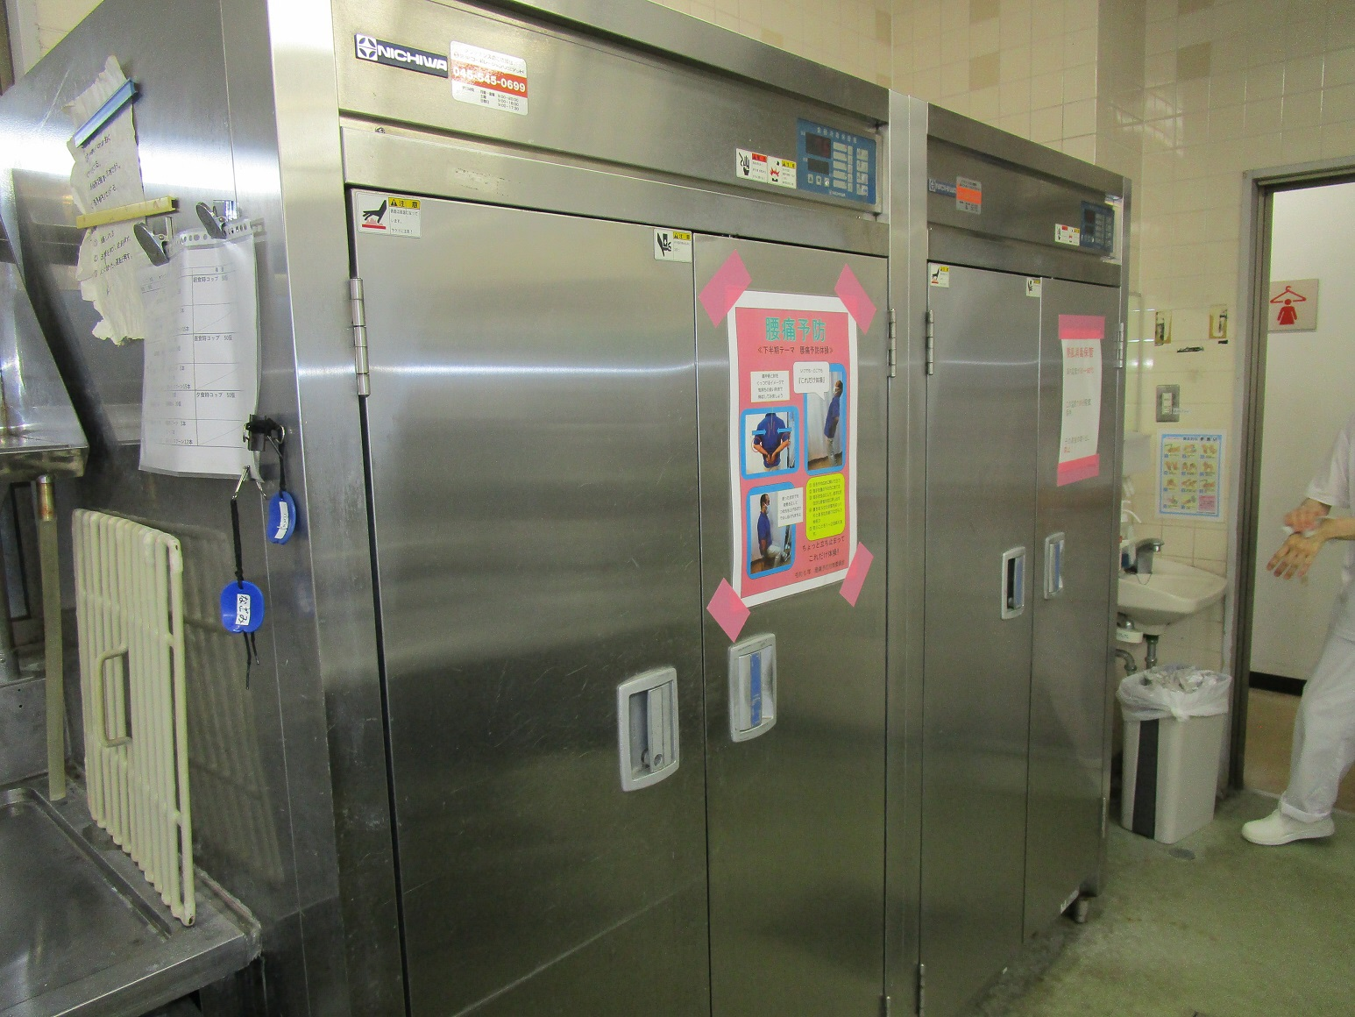

【食器洗浄機更新工事】
〇ドアタイプ自動食器洗浄機 １台
SD114GSHB
3P200V 50HZ TGブースター付
〇既設品撒去処分及び搬入据付設置費（給排水、がス配管接続含む）
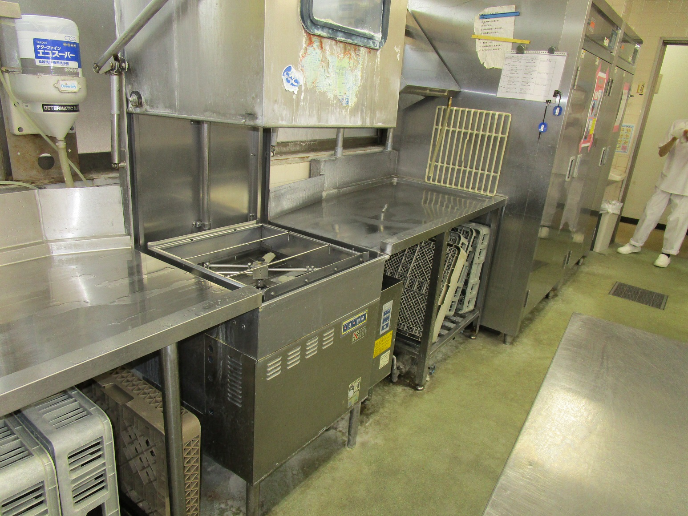

【テーブル式温蔵庫更新工事】
〇台下型遠赤外線温蔵庫 １台
NB-230DEG(R)N
W1200×D600×H800 1P100V
〇既設品撒去処分及び搬入据付設置費
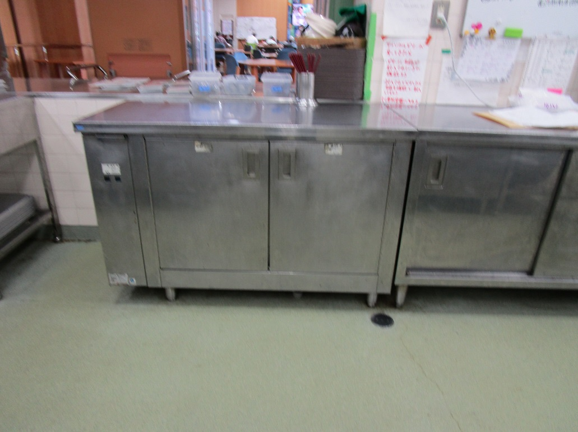

【ガス回転釜更新工事】
〇ガス式回転釜 １台
KGS-20 AL
都市ガスアルミ釜
〇既設品撤去処分及び搬入据付設置費（ガス接続含む）
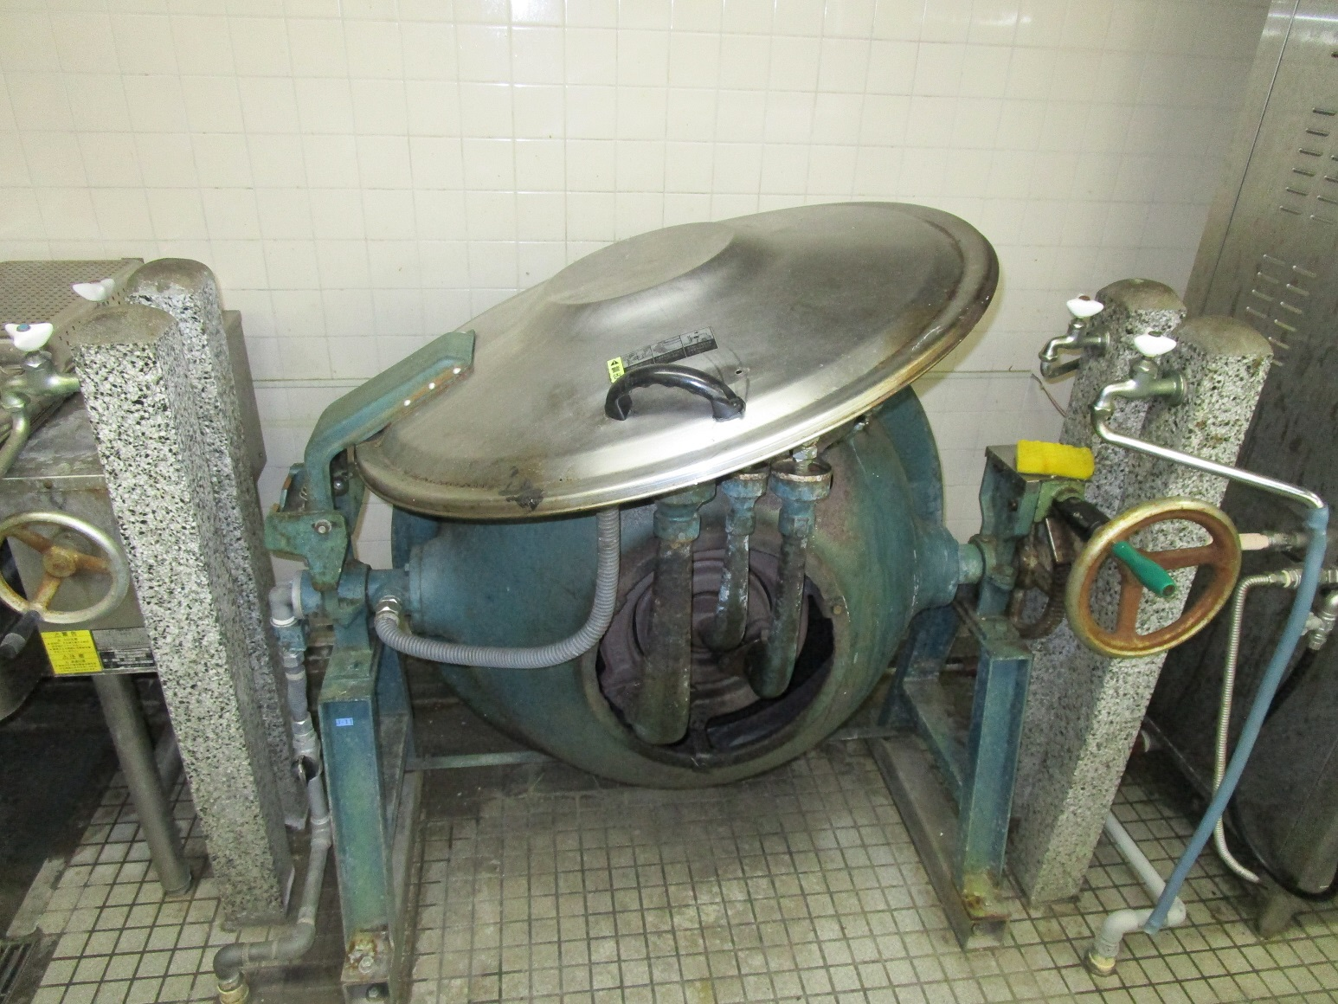

【包丁・まな板殺菌庫更新工事】
〇包丁・まな板殺菌庫 １台
SC-205HD
W550×D600×H1600 乾燥機付1P100V
〇既設品撒去処分及び搬入据付設置費
